Отчёт по лабораторной работе №8
  - Поиск файлов. Перенаправление ввода-вывода. Просмотр запущенных процессов
Абзалимов Ильяс Рамилевич
Содержание

1. Цель работы
Ознакомление с инструментами поиска файлов и фильтрации текстовых данных. Приобретение практических навыков: по управлению процессами, по проверке использования диска и обслуживанию файловых систем.

2. Выполнение лабораторной работы
1 Включаем компьютер, и заходим в учетную запись.
2 Запишем в файл file.txt названия файлов, содержащихся в каталоге /etc. Допишем в этот же файл названия файлов, содержащихся в нашем домашнем каталоге.
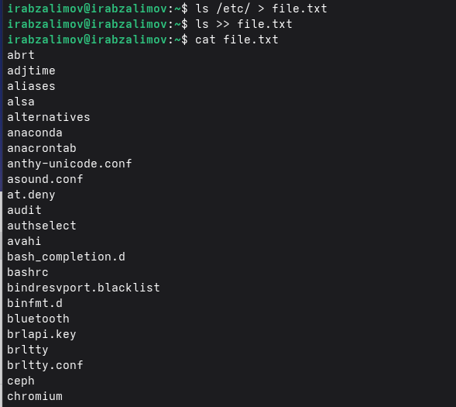
Запись в файл
3 Выведем имена всех файлов из file.txt, имеющих расширение .conf, после чего запишем их в новый текстовой файл conf.txt.
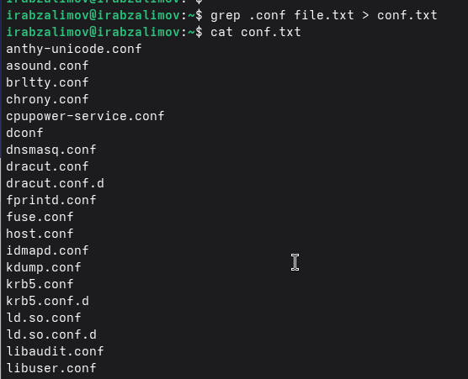
Поиск расширения .conf
4 Определили, какие файлы в нашем домашнем каталоге имеют имена, начинавшиеся с символа c?
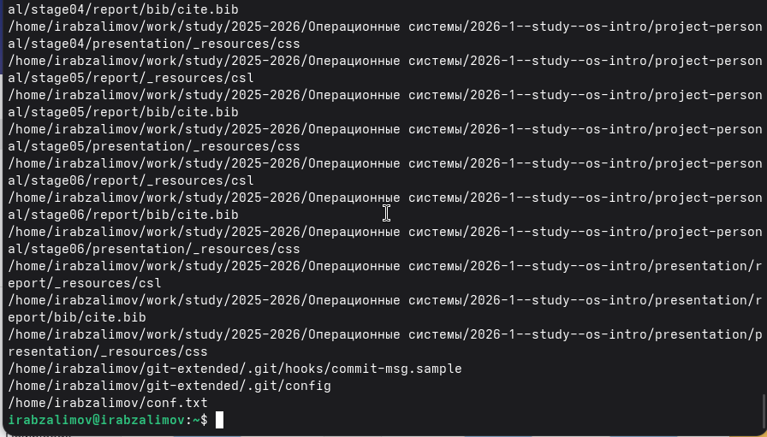
Поиск файлов
5 Выведем на экран (постранично) имена файлов из каталога /etc, начинающиеся с символа h.
find /etc -name "h*" -print | less
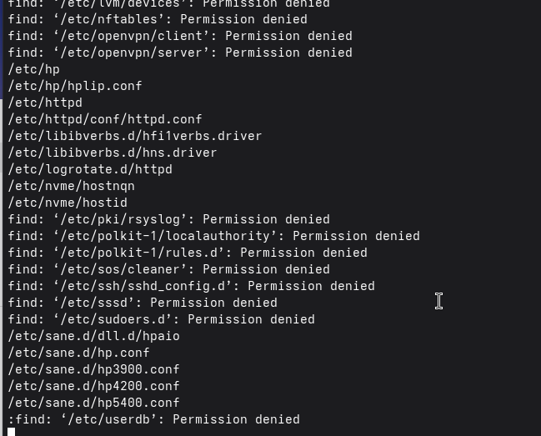
Поиск файлов
6 Запустили в фоновом режиме процесс, который будет записывать в файл ~/logfile файлы, имена которых начинаются с log. Процесс выполнен
7 Удалили файл ~/logfile. Но сначала убили процесс в нем.
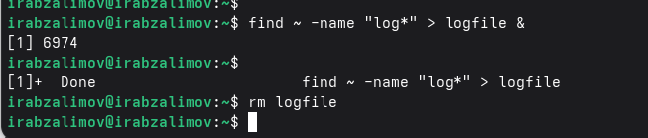
Фоновый запуск процесса
8 Запустили из консоли в фоновом режиме редактор gedit.
9 Определили идентификатор процесса gedit, используя команду ps, конвейер и фильтр grep
10 Прочитали справку (man) команды kill, после чего используйте её для завершения процесса gedit.
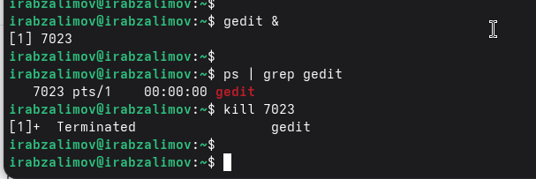
Фоновый запуск и завершение процесса
11 Выполним команды df и du, предварительно получив более подробную информацию об этих командах, с помощью команды man.
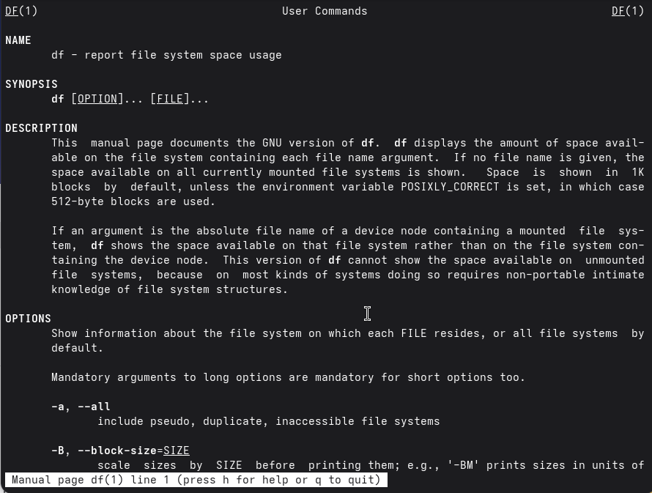
Справка по команде df
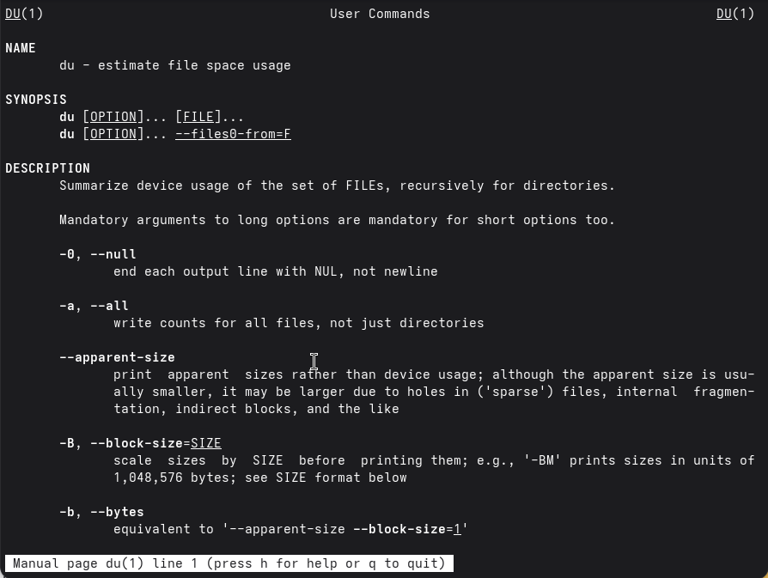
Запуск команды df
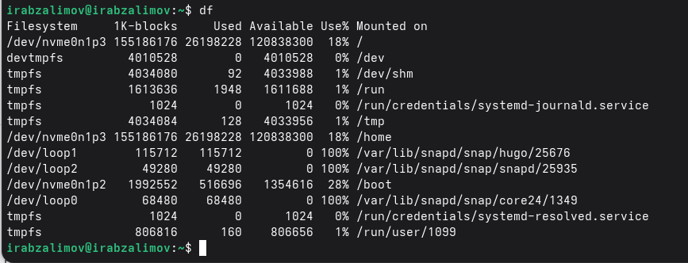
Справка по команде du
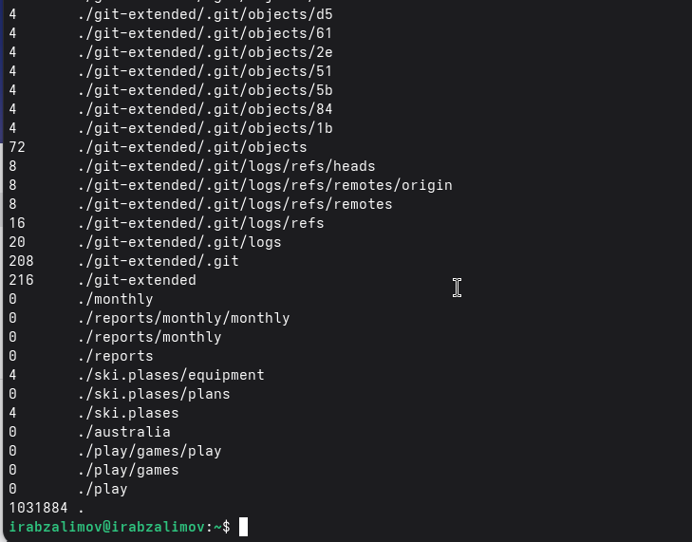
Запуск команды du
12 Воспользовавшись справкой команды find, вывести имена всех директорий, имеющихся в нашем домашнем каталоге.
find ~ -type d
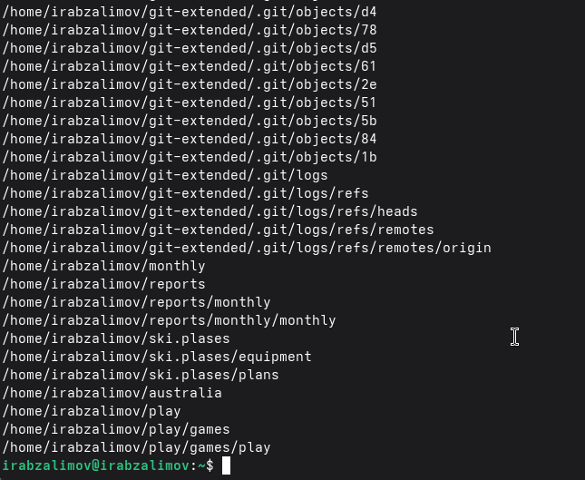
Поиск директорий

3. Вывод
В данной работе мы ознакомились с инструментами поиска файлов и фильтрации текстовых данных. А также приобрели практические навыки по управлению процессами.

4. Контрольные вопросы
- Какие потоки ввода вывода вы знаете? Ответ:
- stdin — стандартный поток ввода (клавиатура),
- stdout — стандартный поток вывода (консоль),
- stderr — стандартный поток вывод сообщений об ошибках на экран
- Объясните разницу между операцией > и >> Ответ: Разница заключается в том, что Символ > используется для переназначения стандартного ввода команды, а символ >> используется для присоединения данных в конец файла стандартного вывода команды.
- Что такое конвейер? Ответ: Конвейер – это способ связи между двумя программами. Например: конвейер pipe служит для объединения простых команд или утилит в цепочки, в которых результат работы предыдущей команды передается последующей. Синтаксис у конвейера следующий: команда1 | команда 2
- Что такое процесс? Чем это понятие отличается от программы? Ответ: Процесс - это программа, которая выполняется в отдельном виртуальном адресном пространстве независимо от других программ или их пользованию по необходимости.
- Что такое PID и GID? Ответ: Во первых id — UNIX-утилита, выводящая информацию об указанном пользователе USERNAME или текущем пользователе, который запустил данную команду и не указал явно имя пользователя.
- GID – (Group ID) - идентификатор группы
- UID – (User ID) - идентификатор группы Обычно UID является — положительным целым число м в диапазоне от 0 до 65535, по которому в системе однозначно отслеживаются действия пользователя
- Что такое задачи и какая команда позволяет ими управлять? Ответ: Запущенные фоном программы называются задачами(процессами) (jobs). Ими можно управлять с помощью команды jobs, которая выводит список запущенных в данный момент процессов. Для завершения процесса необходимо выполнить команду : kill % номер задачи
- Найдите информацию об утилитах top и htop. Каковы их функции? Ответ: Top это консольная команда, которая выводит список работающих в системе процессов и информации о них. По умолчанию она в реальном времени сортирует их по нагрузке на процессор.Htop же является альтернативой программы top она предназначенная для вывода на терминал списка запущенных процессов и информации о них.
- Назовите и дайте характеристику команде поиска файлов. Приведите примеры использования этой команды. Ответ: Команда find используется для поиска и отображения имен файлов, соответствующих заданной строке символов. Синтаксис: find trek [-options] Пример: Задача - Вывести на экран имена файлов из каталога /etc и его подкаталогов, Заканчивающихся на k: find ~ -name “*k” -print
- Можно ли по контексту (содержанию) найти файл? Если да, то как? Ответ: Можно, команда grep способна обрабатывать вывод других файлов. Для этого надо использовать конвейер, связав вывод команды с вводом grep. Пример: Задача - показать строки в каталоге /dreams с именами начинающимися на t, в которых есть фраза: I like of Operating systems grep I like of Operating systems t*
- Как определить объем свободной памяти на жёстком диске? Ответ: Команда df показывает размер каждого смонтированного раздела диска. Например команда: df -h
- Как определить объем вашего домашнего каталога? Ответ: Команда du показывает число килобайт, используемое каждым файлом или каталогом. Например команда: du -sh
- Как удалить зависший процесс? Ответ: Перед тем, как выполнить остановку процесса, нужно определить его PID. Когда известен PID , мы можем убить его командой kill. Команда kill принимает в качестве параметра PID процесса. PID можно узнать с помощью команд ps, grep, top или htop

